С. Воложин.
Ну согласитесь же все, что секрет художественности открыт.

Разрешите начать с субъективного…
Я обиделся за Выготского.
«На мой взгляд, ошибочность утверждения Выготского об обязательности конфликта формы и содержания в любом произведении, проистекает из выбранного им вида искусства - литературы.
Применительно к литературе, его выводы во многом верны, но возьмем для примера живописные произведения и мы увидим, что часто форма и содержание находятся в полной гармонии, а не антагонизме.
Попробуйте найти конфликт, антагонизм в картине "Сикстинская Мадонна" Рафаэля:
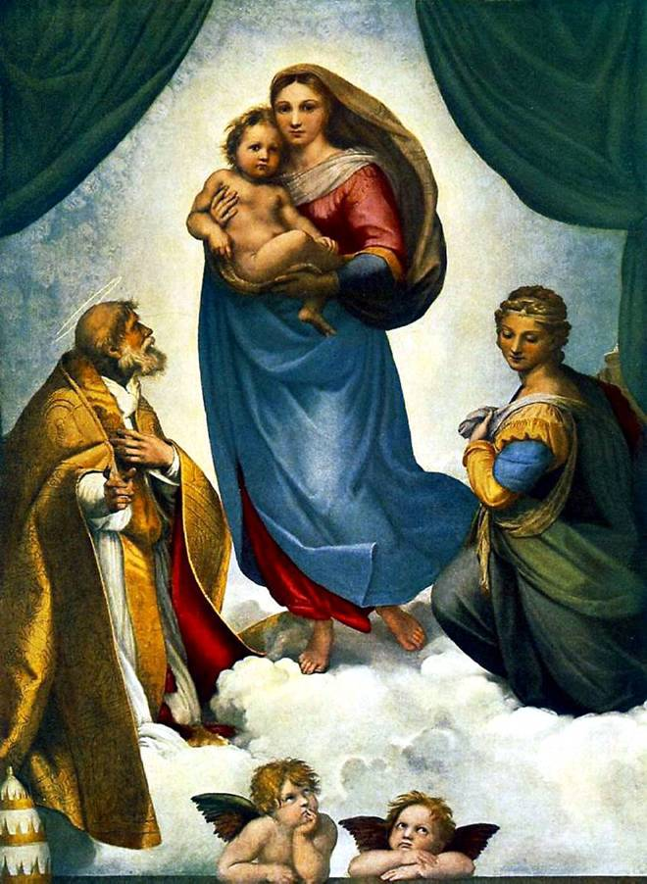
http://belosnezhka.com/post109158732
Очевидна ошибочность акцента Выготского только на одной из бесконечного разнообразия связей формы и содержания - на конфликте и противоречии. Многочисленные примеры живописных, музыкальных, да и литературных произведений построены на полной гармонии формы и содержания, на подкреплении (усилении) формой идеи (задачи, эмоции и т.д.) содержания. Разумеется, конфликт, противоречие между формой и содержанием является очень сильной и действенной связью в произведении, но не единственной» (http://academyphoto.livejournal.com/13481.html).
Я попробую найти конфликт и лишний раз подтвердить правоту Выготского.
Начну с малого.
С неба сходит Мадонна. С синего неба. Ещё не буквально на землю, но с синего. И это прорыв. Потому что в Средневековье «золотой цвет фона на иконе... для зрителя той поры вполне правдоподобно передает цвет небес» (Лотман. Структура художественного текста. М., 1970. С. 21).
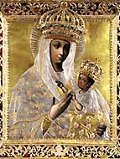
Это икона подарена из Рима в 1613 году Будславскому костёлу.
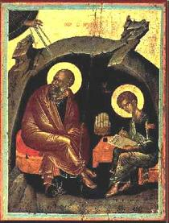
Св. Иоанн Евангелист

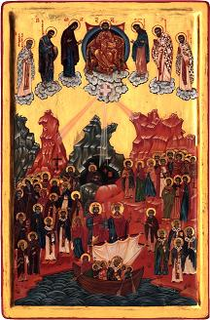
http://www.oodegr.com/english/istorika/europe/orthodox_evangelists_west_europe.htm
Святые круги (икона из Швейцарии).
А всмотритесь в синее – натуральное для нас сегодняшних – небо Рафаэля. Оно ж всё полно ликами неродившихся душ! – Вот вам и противоречие. Столкновение в одном изображении двух миров: нашего и иного, - даёт (вполне по Выготскому) катарсис. Истолковать который можно как гармонию земного и небесного.
То же с обликом Мадонны. Это босоногая испуганная вниманием к себе крестьянка с испуганным же малышом, которого она крепко-прекрепко – от испуга же – прижимает к себе (у малыша аж правое плечико от этого вверх приподнялось и правую ручку он крепко прижал к маме, замок такой сделал, чтоб его у неё не отняли). И эта крестьянка идёт робкими шажочками к нам. Грешным и опасным (таки распяли ж! как знала!). Но не сверхчувственным каким-то предвиденьем возбуждён её страх, а тем, что слабая женщина ж и знает жизнь, как каждый.
Это с одной стороны.
А с другой – Она ж вплывает! На скорости, гораздо большей, чем обеспечивают её шажки. От этого материи ведут себя совершенно ж противоречиво. От струи ветра, который Её вносит, заворачивается к нам занавес, начинают раздуваться как паруса тяжёлые полы папского облачения, и отлетает подол платья и накидка святой Варвары. А, с другой стороны, Мадонну ж несёт ещё какая-то сила, заставляя преодолевать сопротивление воздуха. И раздуваются назад бурая накидка Мадонны и нижние полы Её синего плаща.
Обыденность и… чудо. Крестьянка и… величавая Богоматерь.
Опять противоречие.
И от столкновения – идеал: не возведение ценности человека до божественной категории (что было б гордыней, богохульством), а гармония телесного и духовного.
То же и с перспективой.
Ведь её законы уже открыты ко времени творчества Рафаэля. И они требуют, чтоб была единственная для всей картины точка схода. А Рафаэль сделал их три: для ангелов внизу, для папы Сикста Второго и Св. Варвары посредине и для Мадонны. Есть три горизонта для глаз зрителя. И зритель как бы всплывает вверх. Воспаряет душой.
А в то же время на каждом уровне тела изображены так, как их может видеть только он, зритель, стоящий на полу перед картиной человек, не отрывающий ног от пола, чтоб оказаться по очереди на каждом уровне.
И глаза, привыкшие читать слева направо, скользят снизу, от ангелов, вверх сперва по фигуре папы, потом к лицу Мадонны, по её раздутой и выгнутой накидке вниз, к Варваре, в свою очередь смотрящей ещё ниже, на правого ангелочка, что ниже левого. А оттуда глаза тянутся к тому, что повыше. И опять вверх. И так опять по кругу. Этой самой совершенной геометрической фигуре. И вас тянет впасть в транс. Но вы не впадаете.
Гармония, опять же, переживается вами. Но – от противоречивости переживаний.

Как происходит заблуждение, что конфликта элементов и противочувствия нет? – Оттого, что итоговым переживанием является катарсис. Человек, не умеющий анализировать (а таких большинство), не фиксирует внимание на явлениях, порождающих итог. Как, например, глядя на пловца через реку, можно б – если сосредоточить внимание – заметить на воде водоворотик от гребка, какой-то след от долю секунды назад вынутой из воды ладони, - можно б заметить и проследить за этим водоворотиком, и увидеть течение реки, и отличить его от линии движения пловца, - можно, но трудно; и вот мы видим пловца, переплывающего реку… косо по отношению к берегам. Так, мол, ему хочется. Или другой пример. Как маленькая девочка, только-только научившись ехать на двухколёсном велосипеде, разогналась и, доехав до перекрёстка, круто повернула руль так, чтоб свернуть на 90 градусов, как при ходьбе; а кто-то невидимый взял и выдернул её вон с велосипеда; и она упала и плакала; ещё и оттого, что не знала, на кого обижаться; и не могла понять подбежавшего папу, объяснявшего про силу инерции.
В нашем случае, чтоб заметить конфликт, надо, например, вжиться в психологию людей, живших в 1516 году (год окончания полотна). Это ж верующие люди, у которых дома висят иконы с совсем не такими лицами и фигурами Богоматери, как у Рафаэля, и которые знают, что вот и недавно папе Юлию II было видение Богоматери с младенцем, как когда-то Сиксту II и Варваре. С другой стороны, это итальянцы, которые на своих улицах Пьяченцы видят таких же родных, по типу лиц, красавиц, стройных, крутобёдрых или полненьких, с небрежными или аккуратными, знакомыми причёсками, и сутулых стариков с тонзурой (выбритой на макушке головой, признаком католического духовенства), привычно одетых, и привычно голеньких младенцев. Эти средневековые итальянцы, наверно, ошалевали, видя такое несоответствие обычного необычному. А сегодняшний атеист или иной, носящий крестик на груди для формы, и не замечает никакого противоречия. А уж три горизонта заметить… И осознанно знать про точку схода на одном…
Есть и ещё обстоятельство. Искусствоведы по одной не странной причине избегают применять приём Выготского и описывать произведения как противоречивые. Это про Высокое Возрождение все со школы помнят (если помнят), что оно гармонию в произведениях выражало. А про другие эпохи и стили такого единогласия касательно одного слова, выражающего общий времени идеал, нету. Учёные спорят. И они ж – учёные так называемого Нового и Новейшего времени. Наука у них – то, что занимается вещами, существующими материально. А катарсис же не дан в произведениях «в лоб». Он же случается в душе потребителя искусства и, так сказать, нецитируем. Не существует материально в произведении искусства то, ради чего оно было создано. И для учёных «то» теряется как объект науки. Я знаю кандидата филологических наук, который не шутя сказал, что не знает, что такое художественный смысл. Я же, вслед за Выготским, считаю, что художественный смысл - это результат последействия искусства, последействия, заключающегося в том, чтоб перевести из подсознания, - в которое погружён наполовину, если не больше, катарсис, - в сознание, оперирующее словами. Так я-то могу себе позволить говорить о главном в произведении искусства как о «нецитируемом» результате противоречия, а учёный не может. Его дисквалифицируют, и как он будет зарабатывать себе на жизнь? И вообще, если и не деньги – имя потерять можно. Вот и пишут только о существующем в произведении материально. Противоречие элементов не акцентируя или даже его не замечая. Если и говоря о катарсисе, то не как о результате обязательно противоречий. Мы такие сочинения читаем и привыкаем, что противоречия, если и есть, то не в них суть, если оценивать художественность. Один Выготский всех остальных учёных не перекричит, нас не просветит.
Так и живём, в полутьме.

23 декабря 2010 г.

